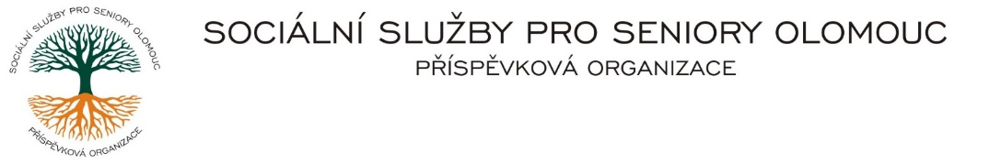Zikova č. 618/14, Nové Sady, 779 00 Olomouc

IČ 75004259 * tel.: 585757061

E-mail: [olomouc@sluzbyproseniory.cz](mailto:olomouc@sluzbyproseniory.cz) * DS cn5k73h

Zápis v OR v oddílu Pr, vložka 770 u Krajského soudu v Ostravě

Obj. č. : PÚ /229/2022 Adam Němčák

Vyřizuje/🕾: xxxxxxx/585757076 Příčná

E-mail: vedouciPU/sluzbyproseniory.cz

Web.str.: www.sluzbyproseniory.cz 751 02 Troubky

Bank. sp..: KB Olomouc,

č.ú.: xxxxxxcx

DIČ: CZ-750 042 59

**NEJSME PLÁTCI DPH**

Datum: 1.12.2022

##### Objednávka

Výmalba požárního schodiště budova CHB, Zikova 14, Olomouc

* Penetrace, zapravení stěn, bílá barva 2x
* Nátěr soklu

CHB

Předpokládaná cena xx xxxx Kč.

Příkazce operace: Správce rozpočtu: